Temat: Bieszczadzki Park Narodowy.
Bieszczadzki Park Narodowy, to najbardziej wysunięty na południe skrawek Polski. Obejmuje njwyższą część Bieszczadów ze słynnymi połoninami. Łąki te nie mają odpowiednika we wszystkich innych Polskich górach. Bieszczadzkie lasy wydają się dzikie choć obfitują w ślady minionej obecności ludzi, którzy niegdyś gęsto zamieszkiwali te tereny. Dziś sady w opuszczonych wsiach wykorzystują niedźwiedzie, które po latach nieobecności wróciły w Bieszczady.
- Poznajcie logo Bieszczadzkiego parku Narodowego:
https://www.google.com/search?q=bieszczadzki+park+narodowy+logo&tbm.

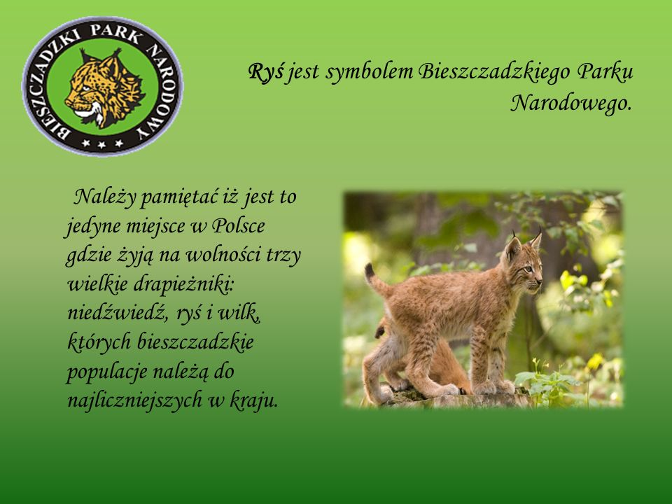
2. Obejrzyjcie krótki filmik wprowadzający w temat:
https://www.youtube.com/watch?v=XSFQBXsxVIo
Jeżeli uważnie oglądaliście film, to nie powinniście mieć problemu
z odpowiedzią na pytania:
- Jak nazywają się bieszczadzkie łąki ? Są to ................................................
- Jakie zwierzęta zamieszkują tereny parku? Czy potrafisz je rozpoznać?

https://www.google.com/search?q=niedxwied%C5%BA+bieszczady&tbm
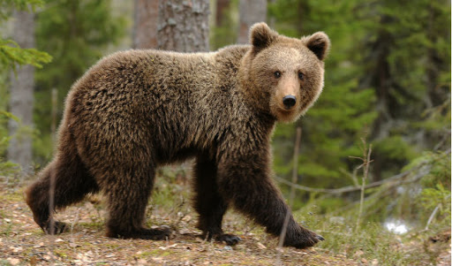
......................................................
https://www.google.com/search?q=wilk+bieszczady&tbm=isch&ved=
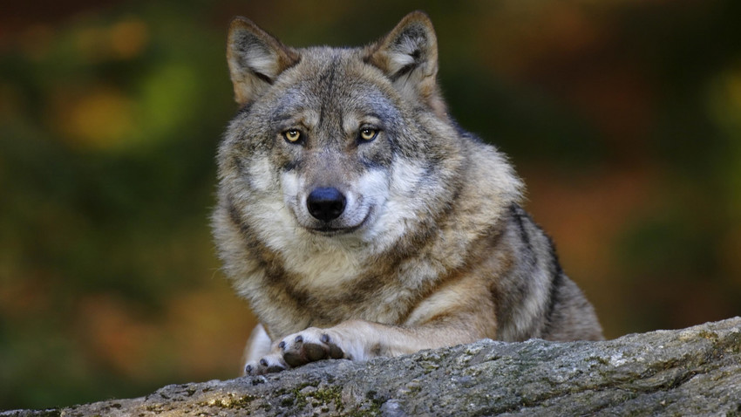
......................................................

https://www.google.com/search?q=%C5%BCbik+bieszczady&source=lnms&tbm=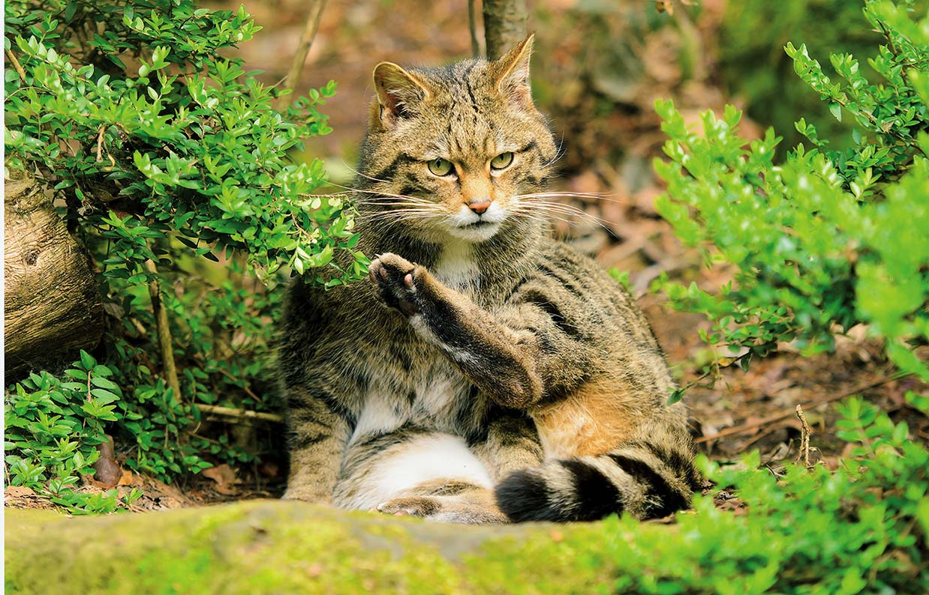
..........................................................

https://www.google.com/search?q=ry%C5%9B+bieszczady&source=lnms&tbm
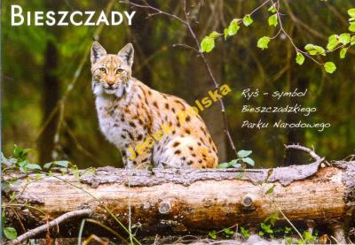
..........................

https://www.google.com/search?q=jele%C5%84+bieszczady&source=lnms&tbm=isc
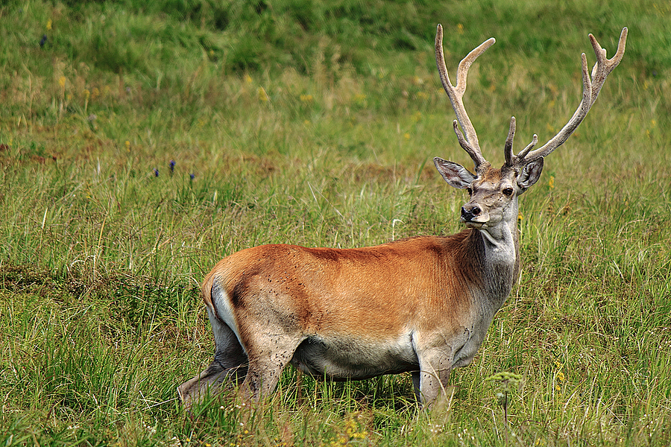
...............................................
https://www.google.com/search?q=%C5%BCubr+bieszczady&source=lnms&tbm=i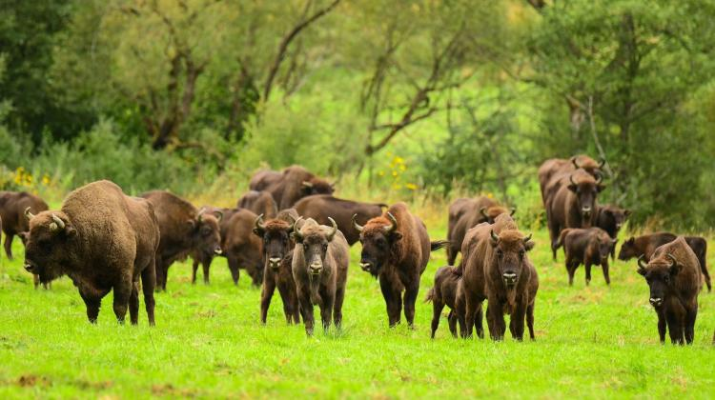
..................................................
3. Proponuję obejrzenie filmu ilustrujących piękno Bieszczadzkiego Parku Narodowego, w ciągu czterech pór roku:
https://www.youtube.com/watch?v=M130pqhukAk
https://www.youtube.com/watch?v=NosZPNcBFRo

https://www.youtube.com/watch?v=NosZPNcBFRo zwiastun

